
EKONOMICKÝ SYSTÉM PRO OBCHO DNÍKY připravený na rok 2000

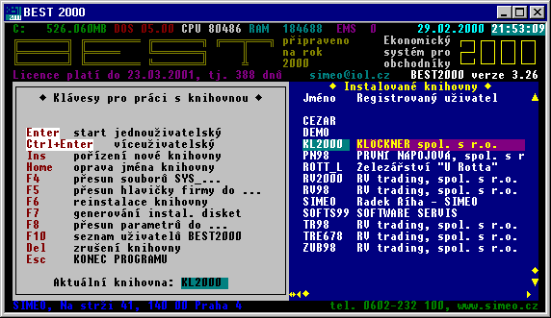
verze 3.26 březen 2000

Program BEST 2000 je komplexní systém určený pro zpracování dat v malých a středních firmách zaměřených na obchodní činnost a které ještě nemají zajištěn přechod skladového anebo účetního software na rok 2000 anebo chtějí využít výhod tohoto programu.

Program je souborem navzájem provázaných subsystémů se snadným, intuitivním a smysluplným ovládáním.

Program je možné provozovat pod operačním systémem DOS nebo Windows

Minimální konfigurace počítače:
PC AT 386 SX 33 MHz, 640 KB RAM, 40 MB HDD, operační systém DOS nebo Windows.
Doporučená minimální konfigurace počítače:
PC AT Pentium, 100 MHz, 16 MB RAM, 1070 MB HDD, operační systém DOS nebo Windows.

Program se skládá z jednotlivých komponent. K Hlavní části programu je možno zakoupit libovolnou kombinaci subsystémů. Pro správnou funkci programu je vždy nutná Hlavní část programu. Pro každý počítač je nutno zakoupit jednu Hlavní část programu, ve které je obsažena licence k provozování tohoto programu. Při nákupu programu pro další počítač je pro stejného zákazníka cena další licence vypočítána takto: Zákazník zaplatí pouze 30 procent z ceny Hlavní části programu. Každý zákazník si vybere a zaplatí jen subsystémy, které chce používat. Subsystémy se kupují jen k první licenci. Vzhledem k průběžné aktualizaci a modernizaci celého programu je možné zakoupit novější verzi již dříve zakoupených komponent. Cena je 10 procent z aktuální ceny vybrané komponenty.

Instalace programu je již zahrnuta v ceně Hlavní části programu. Instalaci Vám provede nejbližší autorizovaný dealer. Seznam dealerů je k dispozici na www.simeo.iol.cz nebo na telefonním čísle 0602 – 232 100.

- Hlavní část programu Kč 3790,00
Jádro programu tvoří relační databázový systém Fox Pro. Data mohou být z programu exportována také do jiných formátů pro zpracování jinými programy (Works, Excel, Lotus, formát SDF apod.). V hlavní části programu jsou také volby akcí, které jsou společné celému programu při práci v jedné knihovně. Jsou to hesla do programu a přístupové kódy pro vstup do jednotlivých subsystémů, servisní funkce pro kontrolu indexace souborů, úpravy uživatelských tisků, manažer souborů, zálohování dat z aktuální knihovny, licenční ujednání a seznam novinek zahrnutých do programu v poslední době.

- Uživatelská příručka - 229 stran a mnoho obrázků Kč 200,00

- Instalační diskety - 4ks HD 3,5“ Kč 60,00

- Subsystém SKLAD - s možností využití čárového kódu EAN 13 Kč 990,00
Kromě seznamu skladovaných položek se eviduje také seznam dodavatelů, seznam výdejek, seznam příjemek, seznam zakázek, seznam středisek, seznam skupin dodavatelů, seznam skupin slev a seznam skladových skupin. Ke každé skladované položce je možné vytisknout potřebný počet samolepek s čárovým kódem EAN 13. Při příjmu do skladu program vypočítá nákupní cenu ze dvou zadaných slev, měny a kurzu. Položky ve skladu je možno rozdělit do šesti skladových skupin. Každý odběratel může mít šest různých slev, které se automaticky přiřazují podle toho, do které ze šesti skladových skupin patří vybraná skladová položka. Ve funkci rozbor můžete zjistit stav zásob ke dni, obrat zásob ke dni, pohyb zásob za rok a okamžitý stav firmy a to vše podle zadaných kritérií pro výběr dat.

- Subsystém KASA - rychlý pultový prodej (maloobchod) Kč 990,00
Vystavuje pokladní doklady - účtenky za hotové. Eviduje seznam pohybů, seznam tržeb a seznam platebních karet. V tomto subsystému lze také zpracovávat většinu skladové evidence jako je příjem do skladu, výdej ze skladu, tisk samolepek s čárovým kódem. Všechny operace v subsystému KASA probíhají pouze v korunách.

- Subsystém ODBYT - prodej z kanceláře (velkoobchod) Kč 990,00
Eviduje objednávky odběratelů, seznamy dodacích listů, seznam dealerů včetně seznamu regionů, které byly jednotlivým dealerům přiděleny. Položky objednávky lze rezervovat tak, aby nebyly prodány jinému zájemci. Pro položky dodacího listu lze tisknout samolepky s čárovým kódem EAN 13. Eviduje seznam platebních karet a ve spolupráci s Výpisy z účtu (viz subsystém FAKTURY) eviduje platby banky za použití platební karty.

- Subsystém FAKTURY Kč 990,00
Eviduje seznam adres odběratelů, adresář obchodních kontaktů, seznam oborů v adresáři, seznam vystavených faktur, seznam číselných řad vystavených faktur, seznam přijatých faktur, výpisy z účtu, seznam telefonních předvoleb včetně PSČ měst a obcí v ČR a SR, seznam bankovních ústavů a kurzovní lístek, výpočet DPH.

- Subsystém OSTATNÍ Kč 490,00
Eviduje seznam vozidel a jejich knihu jízd, odeslanou poštu, došlou poštu a dopisy včetně jejich textů (vhodné též pro koncept dopisů).

- Subsystém MZDY Kč 490,00
Eviduje seznam pracovníků, seznam zdravotních a penzijních pojišťoven a podílových fondů, seznam výplatních míst a kalendář svátků. Subsystém zatím nezpracovává vlastní výpočet mezd.

- Subsystém ÚČETNICTVÍ podvojné i jednoduché (za jednu cenu) Kč 990,00
Eviduje seznam účetních operací, kam se promítají transakce uskutečněné ostatními subsystémy (například pohyby ve skladu, pořízení faktur, výpisy z účtu apod.). Dále je k dispozici účetní osnova, seznam zakázek, seznam středisek a volitelné množství pokladen pro práci s různými měnami. Seznam účetních operací a záznamy pokladen je možné doplňovat také ručně. Je možné také předávání dat externí účtárně na disketě nebo jiném zálohovacím médiu.

Datum a rok 2000
V celém programu je rok prezentován vždy čtyřmístným číslem. Všechny výpočty, ve kterých se vyskytuje datumový výraz, jsou programovány tak, aby byla v rámci tohoto programu zajištěna správná funkčnost programu i po 1. lednu 2000.

Vstupní hesla do programu, rozlišení uživatelů a přístupové kódy
Každý uživatel má pro vstup do programu přiděleno přístupové heslo. Pro vstup do subsystému má každý uživatel nastaven takový přístupový kód, aby mohl vykonávat jen akce jemu dovolené. Podle přístupových hesel jsou v celém programu identifikováni jednotliví uživatelé. Strategicky důležitým záznamům je přidělován kód autora záznamu.
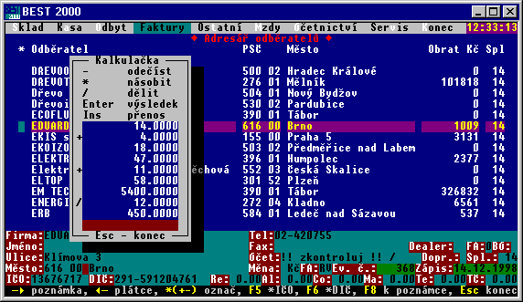
Myš a pohyb v tabulce
Při zobrazení většiny tabulek je možné pro posunování údajů v tabulce použít kromě obvyklých kláves (šipka nahoru - dolů, stránka nahoru - dolů) také myš. Myší lze měnit pořadí sloupců tabulky anebo rozdělit tabulku na dvě části apod.

Kalkulačka na obrazovce
V celém programu je k dispozici kalkulačka, která také umí zapsat právě zpracovaný výsledek do připraveného pole tabulky. Kalkulačku je možné posunovat všemi směry tak, aby nezakrývala čísla, která chceme použít k výpočtu.

SOFTWARE SERVIS, Na Magistrále 727, 280 02 KOLÍN 2, tel. 0603 - 445 156

